MÓZES TERÉZ
ÉRMELLÉKI BORPINCÉK
1. Az Érmellék földrajzi helyzete, jellegzetes növény- és állatvilága
egykor, az Ér lecsapolása előtt, egy sajátságos, archaikus jellegű életforma
és építészet kialakításához vezetett.
Az Ér, amelyet már Anonymus említ a Gesta Hungarorum 22. és 28.
fejezetében Umusouer, illetőleg Humusouer, vagyis Omsó-érnek olvasható/
értelmezhető alakban, aránylag nagy területről gyűjti össze a vizeket.
Eredőágai ‒ 107 km-re a Berettyóba való beömlési ponttól ‒ részben
a Somlyói-medencéből, részben a szopori és újnémeti erdőkből indulnak,
a főág Szekeres-patak néven. Valaha ezek az eredőágak többé-kevésbé
párhuzamosan haladtak a Krasznával, elkeveredtek annak elmocsarasodott
ágaival, s már itt egy ív alakú, érdekes szigetvilágot alkottak; a szigetek
között a Kraszna vize magas vízálláskor átömlött az Érbe. Ma ezt a terü-
letet Ákosnál a Kraszna és Ér közötti, zsiliprendszerrel ellátott csatorna
szeli át, meggátolva a Kraszna vizének ellenőrzés nélküli átömlését az
Érbe. A Kraszna folyása, amely eredetileg északi irányú volt, nyugat felé
félkörben megkerüli az érmelléki dombvidéket, majd miután kijut a síkra,
délre fordul és behatol az Ér északkelet-délnyugati irányú medencéjébe.
Itt nemrég még szabadon kígyóztak az Ér ágai, s mivel a medencének alig
van esése, állandóan változtatták medrüket. Száraz időben évszázadok óta
kevés vize volt az Érnek, esős időszakokban és hóolvadáskor viszont az
alig mélyített meder hamar feltelt, kiöntött és vízzel borította el a me-
dence területét. Mindehhez hozzájárult még a Krasznából átáramló óriási
víztömeg is, amely időnként elöntötte a lakott területeket.
Dolgozatunk tárgya az Érmellék szőlőművelésével függ össze,¹ mivel
borpincékre csak ott volt szükség, ahol a borászat ezt megkívánta. Ezért
kutatásunk, bár területileg nagy vonalakban követi az Ér völgyét, való-
jában behatol az érmelléki dombok közötti völgyekbe és eljut a domb-
vidék keleti lejtőjére is. Mivel a szőlőművelés és a bortermelés ősi for-
máinak kialakulása idején az Ér és Kraszna közötti terület Felsőszoportól
Ákosig összefüggő árterületeket alkotott, a dobrai pincékkel is foglalko-
zunk; ezek ugyan már nem az érmelléki dombokba vannak bevágva, de
az Ér folyása által kialakított azonos földrajzi viszonyok és az azonos élet-
mód folytán hasonló építmények.
Az érmelléki települések messzi történelmi múltra tekintenek vissza.
Ottomány az egyik nemzetközileg nevezetes bronzkori kultúra névadó
helye, de a neolitikus korból származó értékes ásatag anyagot is találtak
ezen a vidéken. Az érmelléki településeket a XI. századtól emlegetik a
történeti források. A legrégebbi írásos emlékek Szalacsra (év nélkül, 1067
körül) és Szentjobbra (1078) vonatkoznak.²
Az Ér völgyével többé-kevésbé párhuzamosan haladó érmelléki dom-
bok kiváló talajt kínálnak a bortermelésre; a szőlőművelésnek itt régi
hagyományai vannak. Magukban a pincékben is találhatók dokumentum-
értékű feliratok, így Székelyhídon³ az egyik Mátyás-dombi pince falán
bevésve a következő szöveg olvasható: VAGYOK 1. 1618 19 Noemb. A
pincék falainak és berendezéseinek rendszeres vizsgálata a továbbiakban
még fontos régi adatokat hozhat felszínre.
Az Ér völgyét szegélyező dombokon termelt borokat már a XVII.
században nagyra becsülték. Ballagi Károly és Király Pál szerint a vidék
nevezetessége volt a jó bakarbor.⁴ Bunyitai Vince ugyancsak hangsú-
lyozta, hogy a Szalacs határában termő bakator az egész Érmeilék büszke-
sége.⁵ Nevének legkorábbi írásos nyoma 1590-ből származik, így telepí-
tése is legkésőbb a XVI. századra tehető, ám ,,az »aranybogyó« jelentésű
olasz bacca d’oro-ból való származtatása nem fogadható el mindaddig, míg
ilyen olasz szőlőnevet nem lehet kimutatni”.⁶ Szabó T. Attila az 1614‒
1849 közötti időszakból egész szócsaládját vonultatta fel: bakator, baka-
torbor, bakatoros-pohár, bakatorszőlő, bakator szőlőfa.⁷ A szőlőfajta azóta
kipusztult, minőségének egykori hanyatlására vall a még ma is közszájon
forgó szólás: Bakar akkor jó, ha akar. Emlékét egy Margittán előkerült
kis mondóka is megőrizte: Sorra, sorra, / Bakatorra.⁸
A vidék fejlett szőlőművelésére utal az a tény is, hogy a múlt század
végén Diószegen vincellériskolát alapítottak.⁹
2. A bor különleges aromájának, erejének kialakulásához 5‒10 évre
is szükség volt; ezért az érmelléki bortermelő gazdák, termésük mennyisé-
gétől függően, elég nagy méretű pincéket építettek. A még lecsapolás
előtti, mocsaras Ér-völgyben kialakult települések nagy részét esős idő-
szakban gyakran elöntötte a víz. Ez a körülmény lehetetlenné tette mind
a házak alápincézését, mind pedig közelükben pincék építését; viszont
ama homok- és agyagdombok oldalain, amelyek sohasem kerültek víz alá,
kitűnő lehetőség kínálkozott folyosószerű pincék ásására. Ezek az alagút-
szerű lyukpincék, amelyek néhol sűrű, párhuzamos sorokban vagy vo-
nal-hálószerűen törik át a dombokat, a földrajzi adottságnak megfelelően
az Ér-völgy számos falujában, illetve azok közelében megtalálhatók. Mint-
hogy ezeket a pincéket csak ott „építhették”, ahol domb is volt, általá-
ban azokban a falvakban honosak, amelyek az Értől, illetve a Nagyvárad‒
Szatmár útvonaltól keletre terülnek el, akár közvetlenül az útvonal men-
tén (Tarcsa, Kágya, Adony stb.), akár az érmelléki dombok között (Hegy-
közszentmiklós, Asszonyvására), esetleg a mellékvölgyekben (Szaniszló),
vagy pedig az érmelléki dombok keleti oldalán elterülő településeken
(Szentjobb, Szentimre). Kivétel Tarcsa és Félegyháza; ezeknek pincéi az
út mindkét oldalán sorakoznak, ugyanis a dombok kisebb nyúlványai át-
terjednek az út másik oldalára is. Azok a faluk, amelyek egészében
(pl. Adony) vagy részben síkvidéken fekszenek (Diószeg), pincéiket a falu
határán kívül, az út másik ‒ dombos ‒ oldalán, illetve más község ha-
tárában (Diószeg Jankán, Szalárd Szentimrén stb.) képezték ki. Egyik-
másik helységben ‒ a szőlőművelés mértékének megfelelően ‒ több száz,
monumentális látványt nyújtó pince is található (Szalacs, Asszonyvására,
Tarcsa).
A pincék néhol a falu belterületén vannak (Tarcsa, Félegyháza, Szent-
jobb), másutt a központi elhelyezkedésű templomdomb oldalán (Székely-
híd, Pér), avagy a falu közvetlen közelében, a falu végén, azaz a kivezető
utak mellett, a domboldalon (Adony, Szalacs, Ottomány, Tarcsa stb.); rit-
kábban magában a szőlőskertben (Szentjobb, Szaniszló), illetőleg a föld-
rajzilag előnyösebb helyzetben lévő szomszédos falu határában (Szalárd,
Diószeg). Mindenütt állhatnak szétszórtan, de leggyakrabban egymástól
kisebb-nagyobb távolságra egy csoportban találjuk őket, sorokat képezve.
A sorok, utcasorokhoz hasonlóan, lehetnek egy- vagy kétoldaliak (2. és
6. fénykép), néha egymás fölötti, emeletes elrendezésben (3‒4. fénykép).
Székelyhídon közvetlenül a központ mellett, az egykori kastély alatt, az
utca egyik oldalának jó részét elfoglalják, és az utast valósággal meg-
állásra, szemlélődésre késztetik.
A pincék neve is többnyire magában foglalja csoportosulásuk jelle-
gét. Sokszor találkoztunk a -sor megjelöléssel: Pincesor (Hegyköztóttelek
és Szilágypér); Nagy-pincesor és Új-pincesor (Szentjobb); Újsor (Kágya
és Ottomány); Temetősor (Tarcsa). Ugyancsak Tarcsán az egyik pincesor
a romantikus Rinaldó-sor nevet kapta, vagy a kissé rosszabbul hangzó
Csavargó-sor megjelölést.
Asszonyvásárán a pincék egyetlen helyen, a falutól keletre, az or-
szágút közelében fekvő domboldalon vannak. Az öt-hat sorban egymás
fölött húzódó pincék között valamikor hatalmas diófák álltak; talán ezek
a fák is sugallták a nagyon találó Pinceerdő megjelölést (4. fénykép).
Legtöbbször a pincék helyét magával a domb, illetve a hegy nevével
jelölik. Így például sok pincét találunk Adonyban a Kishegyen, Keserűn,
Szentmiklóson és Ottományban a Nagyhegyen, Kerekiben és Szentmikló-
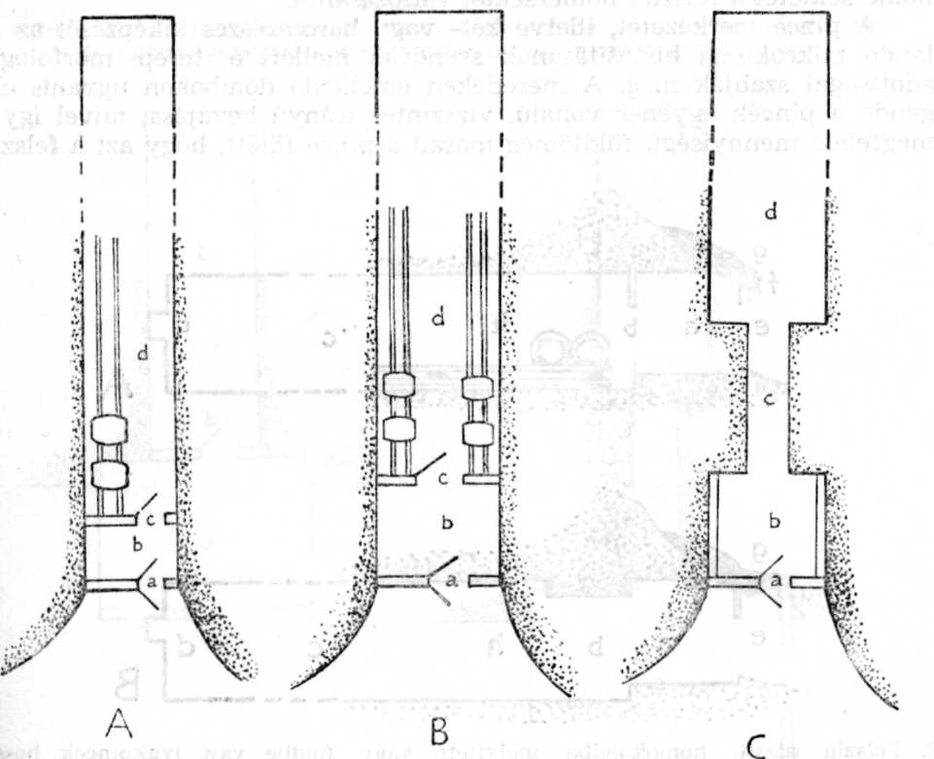
1. Felszín alatti, homokpadba mélyített vagy földbe vájt lyukpincék alaprajza:
A) kéttagú lyukpince oldalra eső pincegarattal; B) ugyanaz központi pincegarattal
és C) háromtagú lyukpince. A‒B: a) kettős pinceajtó; b) présház vagy előpince;
c) pincegarat a torokajtóval; d) a tulajdonképpeni pince vagy pincefojosó.
C: a‒b‒d) mint előbb; c) a pincegádor vagy síp
son az Öreghegyen, Ottományban a Várhegyen, Szentjobbon a Kopasz-
hegyen, Szentmiklóson és Székelyhídon a Veresdombon, Szentmiklóson
a Mátyás-dombon, Kágyán a Báró-dombon, Székelyhídon a Kápolnás-
dombon. Némelykor magának a dombnak a pincék adták az elnevezést:
Félegyházán a pincék a Pincedombon vannak, Tarcsán pedig a pincék
egyik csoportját Dombi-pincéknek nevezik.
3. A pincék általában két részből állanak: a szőlőt a présházban vagy
előpincében préselik, a bort pedig a folyosószerű tulajdonképpeni pincé-
ben vagy pincefojosóban (1. rajz) tárolják. A két részt egy gerendából vagy
téglából épített, esetleg a domb anyagából kiképzett, torokajtóval ellátott
fal választja el egymástól; ez a pincegarat. A jobb térkihasználás érdeké-
ben a torokajtó rendszerint az egyik oldalra esik (1A. rajz), és csak ritkán
központi elhelyezkedésű (1B. rajz). A pincegarat és a torokajtó a tulaj-
donképpeni pince mikroklímáját van hivatva biztosítani. Ennek érdeké-
ben ‒ a helyi terep- és éghajlati viszonyoknak megfelelően ‒ sok helyen
az előpince és a pince közé egy harmadik rész, a pincegádor vagy síp
illeszkedik: a pincegarat 2‒8 m között váltakozó meghosszabbítása
(1C. rajz). A gádort nem építik idegen anyagból, hanem a domb anyagába
vájják. Minél hosszabb a gádor, annál jobban függetleníti a pince állandó
hőmérsékletét a felszíni hőmérséklet változásaitól.
A pince szerkezetét, illetve két- vagy háromrészes kiképzését az ál-
landó mikroklíma biztosításának szándéka mellett a terep morfológiai
adottságai szabják meg. A meredeken emelkedő dombokon ugyanis ele-
gendő a pincék egyenes vonalú, vízszintes irányú bevájása, mivel így is
megfelelő mennyiségű földtömeg marad a pince fölött, hogy azt a felszíni
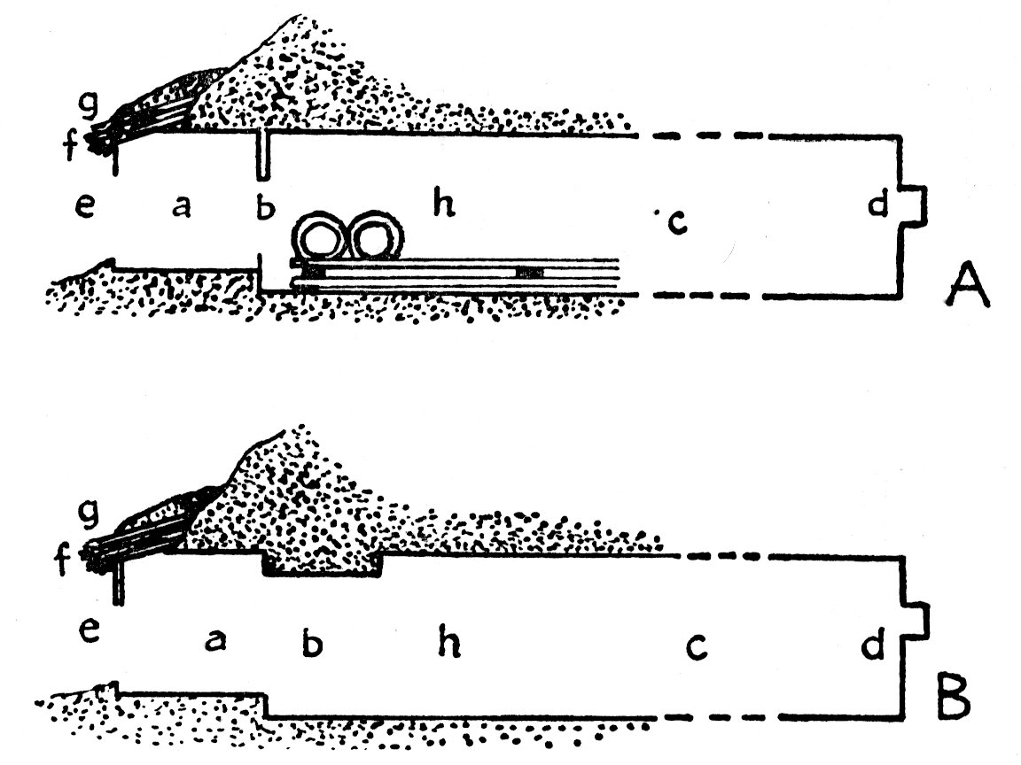
2. Felszín alatti, homokpadba mélyített vagy földbe vájt lyukpincék hossz-
metszete. A) Egyenes vonalú, vízszintesen bevágott kéttagú lyukpince: a) présház
vagy előpince; b) pincegarat, torokajtó; c) pincefolyosó; d) vakjuk; e) kettős pince-
ajtó; f) nádszigetelésű tető és eresz; g) földborítás; h) ászokra helyezett hordók
a pincefolyosóban. B) Egyenes vonalú, vízszintesen bevágott háromtagú lyukpince:
a‒c‒d‒e‒f‒g‒h) mint előbb; b) pincegádor vagy síp.
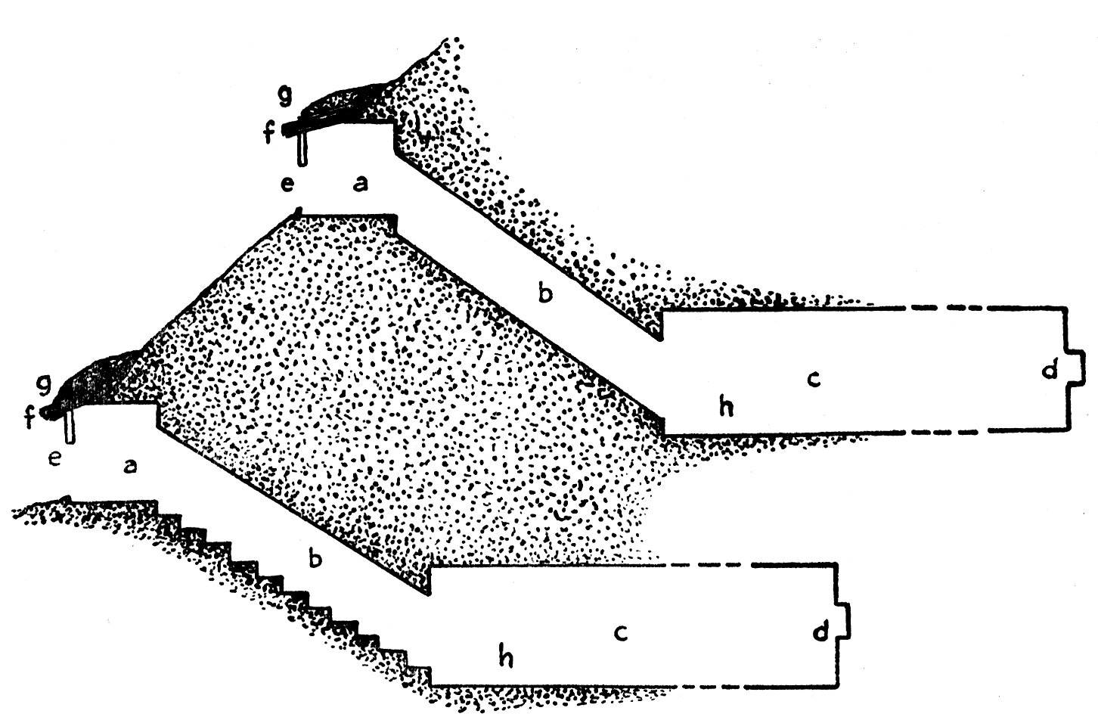
3. Felszín alatti, homokpadba mélyített vagy földbe vájt, lejtős irányú, egy-
más fölötti lyukpincék keresztmetszete: a‒h) mint a 2B. rajzon
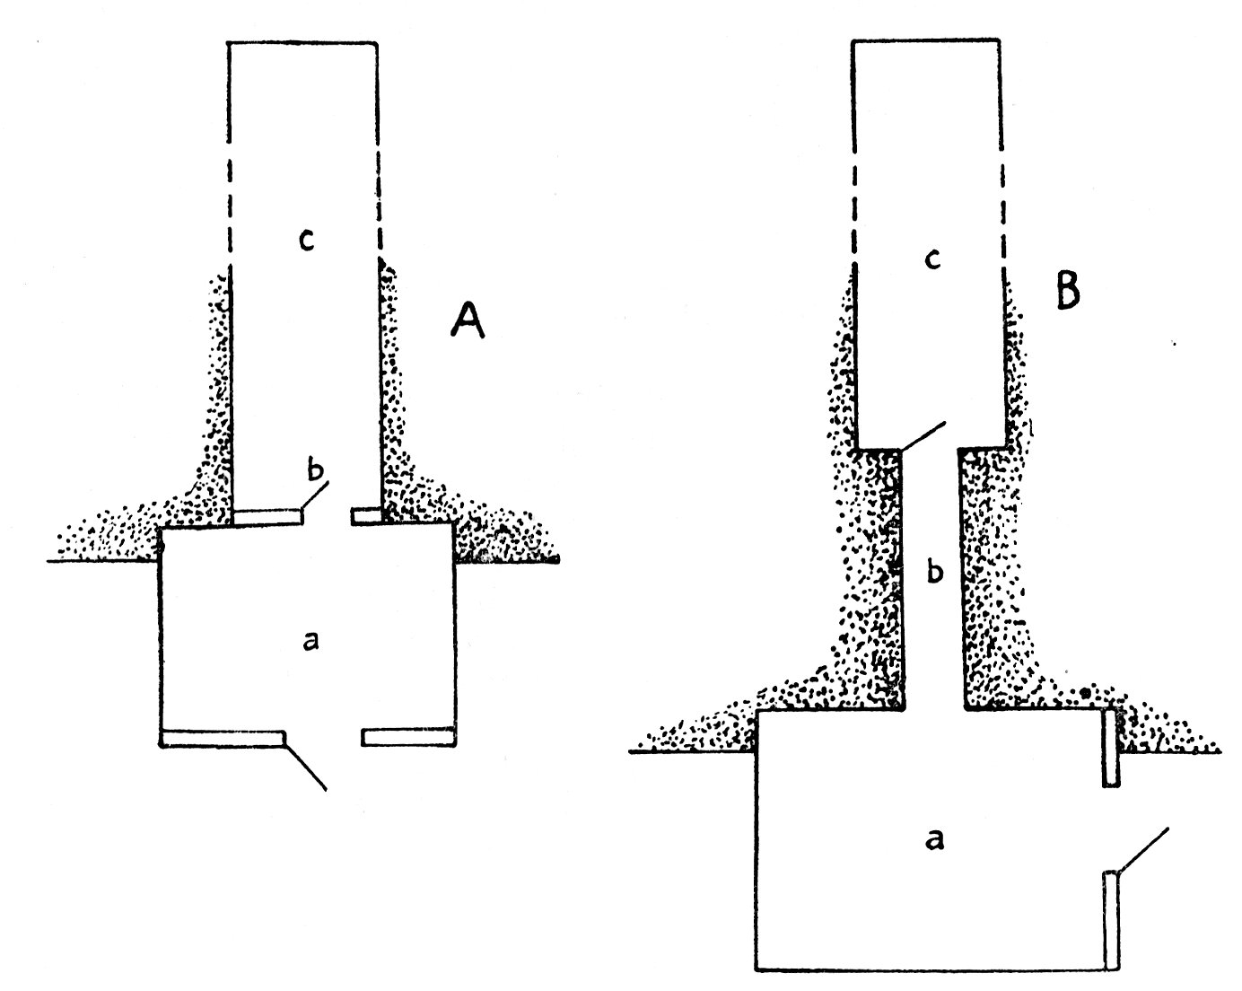
4. Felszín alatti lyukpincék alaprajza felszín fölött épített présházzal. A) két-
tagú és B) háromtagú változat: a) felszín fölött épített présház; b) pincegarat (A),
síp vagy pincegádor (B); c) pince vagy pincefolyosó
hőmérséklettől elszigetelje (2A. és B. rajz). Ott azonban, ahol a domb csak
enyhén emelkedik, szükségesnek mutatkozott a pince lejtős irányú ki-
képzése. Nos, a lejtést épp a gádor beiktatásával oldották meg: ez néha
csak 3‒4, de sokszor 15, sőt még ennél is több lépcsőnyi mélységű, vagy
pedig egy szűk folyosó helyettesíti. Így jutunk el a föld színétől gyakran
2‒2,5 m, vagy még annál is mélyebben fekvő pincéhez (3A. és B. rajz).
Minél enyhébb a domboldal lejtése, annál jobban lejt a gádor. Szán-
tón, ahol a pincék síkvidéki szőlőskertekben épültek, a pince közvetlenül
a borház alá került. Itt a pincébe a borházból kiinduló lépcsőn (6. rajz)
járnak le.
Ritkán ‒ főként Asszonyvásárán és Félegyházán ‒ előfordul, hogy
a pince magával a gádorral kezdődik, s erre nádból vagy kukoricakóróból
rögtönzött árnyékfogót helyeznek (13‒14. fénykép).
- Az általunk tanulmányozott érmelléki borpincék négy alaptípusba
sorolhatók:
I. Felszín alatti homokpadba mélyített vagy földbe vájt lyukpince.
Ezek a pincék egészében a föld alá vannak beásva, és csak a bejáratukat
védi a nap sugaraitól és a felszíni hőmérséklet változásaitól a többé-ke-
vésbé időálló anyagból (nád, deszka, gerenda, vályog, tégla) készült be-
járati fal és eresz (Szalacs, Székelyhíd, Tarcsa stb.: 1‒3. rajz).
- Felszín alatti lyukpince felszín fölött épített présházzal. Itt a
pince föld alatti része elé a fából, téglából vagy vályogból épült présház
járul (Hegyközszentmiklós, Diószeg, Szentjobb, Dobra: 6. fénykép, 4. rajz).
- Felszín fölött épített és utólag földdel borított lyukpince. Ez a
pincetípus ritkább; nagyobb számban csak Péren található (az előbbi két
pincetípus mellett). Föllelhető az Érmellék falvaiban is a gazdasági udva-
rokban, más rendeltetéssel (5. fénykép, 5. rajz).
- A borház alatt kialakított pince kizárólag a síkvidéki Szántón
ismeretes. Nagysága többnyire megegyezik a fölötte lévő épület nagysá-
gával, de sokszor túlnyúlik azon. Az ilyen, borházon aluli pincerészt ge-
rendapadolással, majd földdel fedik, néhol eresszel védik a nap sugaraitól
(17. fénykép. 6A, B, C. rajz).
Bár az Érmelléken mind a négy pincetípus föllelhető, az első kettő a
jellegzetes. Az alaptípusok ‒ a gazdasági feltételek, a lakosság igényei és
nem utolsósorban a földrajzi adottságok szerint ‒ számos változatot mu-
tatnak. A pince nagyságát, befogadóképességét a szőlősgazda, a pince-
tulajdonos gazdasági helyzete és igénye határozza meg, viszont a pince
típusa már a földrajzi adottságok ‒ közelebbről a hegy- vagy domboldal
emelkedési szögének, lejtésének ‒ függvénye. S mivel a domborzat is
nagyon egyenetlen, egyazon helységben néha a pincék valamennyi tí-
pusával találkozunk.
- A tulajdonképpeni pince a domb oldalába van bevágva. Alakjára
nézve bolthajtásos folyosó. Hosszúsága 6‒30 m között váltakozik; széles-
sége 2,50‒2,80 m, és csak kivételesen éri el a 3,50 métert. Az egykori
földesúri és káptalani pincék is ‒ bár sokkal nagyobbak, több folyosót
egyesítenek és néha számottevő hosszúságúak ‒ lényegében a fenti elvek
szerint „épültek”. A pince végén, néha a garattal szomszédos falon is,
kb. 1 m magasságban bemélyedés ‒ a vakjuk ‒ található. Itt tartják az
egy hónapra előkészített 8‒10 üveg pálinkát, a gádor melletti bemélye-
désben pedig a különféle szerszámokat: reszelőt, harapófogót, kalapácsot,

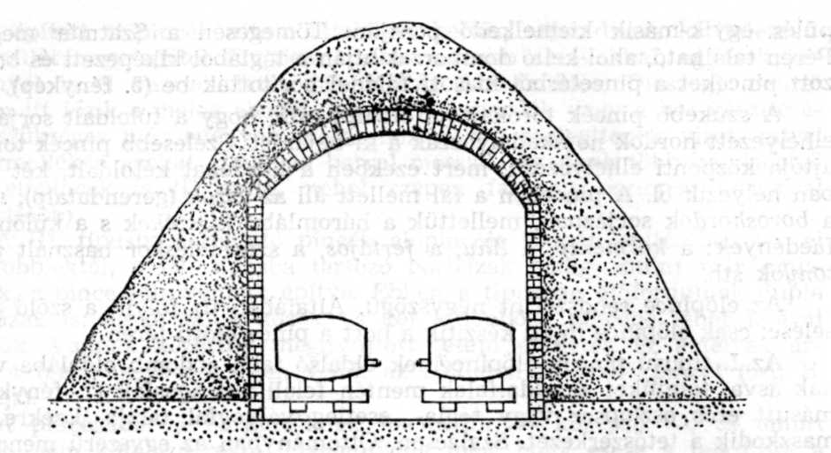
5. Felszín fölött épített, földdel borított lyukpince keresztmetszete
réz- és facsapot, a hordók kénezésére az áslogot stb. A régebbi pincék
nincsenek kibélelve, az újabbakat téglabetéttel és boltozattal látták el. A
hosszabb pincéknek néha csak elülső része bélelt.
A felszíni pince úgy készül, hogy a jövendő pincetérből a földet ki-
ássák, majd téglából felrakják a boltozatszerű pincefojosót, végül a ki-
hányt földdel beborítják. Szerkezetileg nem különbözik az előbbi pince-
típustól. Szórványosan találkozunk vele a falvak belterületén is, a tele-
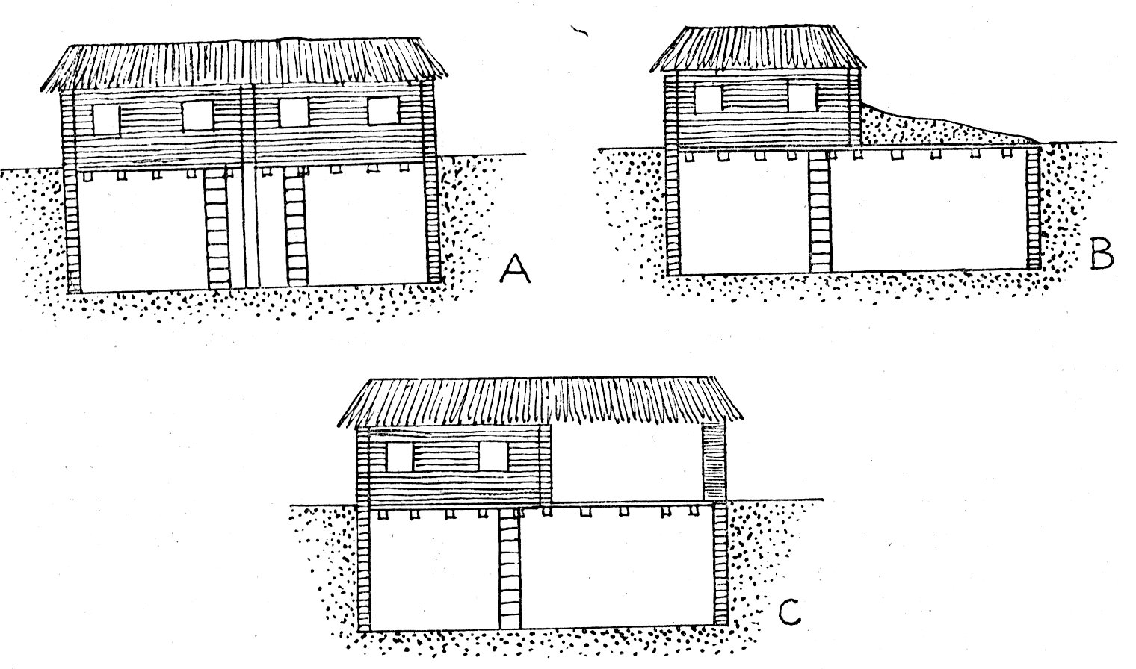
6. Borház alatti pincék Szántón: A) kettős borház, teljesen fedett kettős pin-
cével; B) a borháznál nagyobb, földdel szigetelt pince; C) a borháznál nagyobb,
tetővel árnyékolt pince
pülés egyik-másik kiemelkedő pontján. Tömegesen a Szatmár megyei
Péren található, ahol kellő domborzat híján a téglából kiképezett és bolto-
zott pincéket a pincetérből kiásott földdel borították be (5. fénykép).
A szűkebb pincék torokajtója oldalra esik, hogy a túloldalt sorjában
elhelyezett hordók ne akadályozzák a ki-bejárást. Szélesebb pincék torok-
ajtója központi elhelyezésű, mert ezekben a hordókat kétoldalt, két sor-
ban helyezik el. A pincében a fal mellett áll az ászok (gerendatalp), azon
a boroshordók sorjáznak, mellettük a háromlábú kisszékek s a különféle
faedények: a kármentő, a lihu, a fertájos, a szüreteléskor használt put-
tonyok stb.
Az előpince rendszerint négyszögű. Általában itt folyik a szőlő pré-
selése; csak előpince híján készítik a bort a pince előtti téren.
Az I. típusú pincék előpincéinek oldalsó falai a domb oldalába van-
nak ásva; tetejüket az oldalfalak mentén felállított ágasfák (7. fénykép),
másutt erős oszlopsor vagy tégla-, esetleg vályogfal tartja. Ezekre tá-
maszkodik a tetőszerkezet. Szalacson, Ottományban az egyszerű mennye-
zet- vagy keresztgerendákra pallókat helyeznek; ezeket 60‒80 cm vas-
tagságú nádréteggel szigetelik, majd földdel borítják és egy szintbe
hozzák a domboldallal (9. és 11. fénykép). Tarcsán oldalsó támasztóoszlo-
pokra, illetőleg vályog- vagy téglafalra helyezik a mestergerendákat,
majd a gerendák középső részét rönkökkel megemelik, és három hossz-
irányú fojógerenda beillesztésével sátorszerű tetőszerkezetet hoznak létre
(12. fénykép). Nádszigetelése és földborítása az előbbivel azonos, de ez ‒
szerkezeténél fogva ‒ halomszerűen kiemelkedik a domboldalból.
Az előpince tetőszerkezete rendszerint túlnyúlik a pince ajtaján;
széles ereszt alkot, hogy megóvja a pincét a nap sugaraitól. Az északi
fekvésű, árnyékos pincék előtt sok helyen nincs eresz, és oromfaluk ki-
emelkedik a domb oldalából. Mivelhogy a fent leírt pincék egészében
földbe vannak süllyesztve, kívülről csak ajtóval ellátott bejárati faluk és
ereszük látható.
A II. típusú pincék elülső helyisége különálló felszíni épület, és
rendszerint tartós anyagból, a helyi építészeti hagyományok jegyeit őrző,
általában egy, de néhol több helyiségből álló építmény. Neve Diószegen
és Szántón borház, Asszonyvásárán kamara, Szentimrén és Szentjobbon
tanya, Ottományban, Vajdán és Hegyközszentmiklóson pajta, de számos
faluban csak előpincének nevezik.
Az épített előpincék nagyobbak, mint földbe ásott változataik. Falaik
lehetnek fából (dorongokból összeróva, pallókból, szépen faragott geren-
dákból), vályogból vagy téglából (6. fénykép). Néhol oromfaluk vessző-
fonatból van kiképezve (Szentmiklós: 15. fénykép). A tetőszerkezet sátor
vagy nyereg alakú, de előfordul kontyos változata is. Fedőanyaguk nád-
vagy szalmazsúp. Szentmiklóson, ahol az épített előpincék a legváltoza-
tosabb formájúak, egyik-másik tetőt dúsan termő futónövénnyel borítják.
A mocsarak lecsapolása miatt a nádfedél fokozatosan eltűnt, és előbb a
szalmazsúp helyettesítette, majd a kevésbé szigetelő cseréptető (Dobra,
Szentjobb), de néhol már a palatető és a betonfedél is felbukkan. Sok
helyt még ma is ragaszkodnak a hagyományos nádfödélhez, és a tető
megújításához sokszor messziről hozzák a szükséges nádat, amely hőszi-
getelésre valóban a legalkalmasabb (11‒12. fénykép).
Az épített előpincék ajtaja általában kettős, néha díszes kivitelezésű.
Az épület nagyságától függően kisebb-nagyobb ablakokkal, egyesek ké-
ménnyel is el vannak látva (Szentjobb, Szentmiklós, Diószeg). Szüret
idején itt főzik a meleg ebédet, vacsorát. A hordók vagy a bor készítésé-
hez szükséges más edények mosásához ritkán melegítenek vizet, mivel
az Érmelléken azokat általában borral mossák. Akadnak több helyiségből
álló előpincék is (Diószeg), néhol szépen faragott oszlopos tornáccal
(Szentjobb).
A III. típusba sorolható pincék előpincéje csupán építésében tér el
az előbbiektől, a IV. típusba tartozó borházak pedig, amint már emlí-
tettük, a pince fölé vannak építve. Ebben a típusban előfordulnak dupla
borházak is; egyik faluk közös, és két különböző pincébe lehet lejárni
belőlük. Vannak közöttük megnyújtott tetejű épületek is, amelyek ár-
nyékot tartanak és eső ellen védik az épületen túlnyúló pincét (6A, B,
C. rajz).
A pincegádor a borpincéknek harmadik ‒ középső ‒, és amint
láttuk, nem kötelező része. Megemlítjük még, hogy esése a felszíntől a
pince szintjéig 15‒30 fokos szögek között váltakozik, és lehet lejtős vagy
lépcsős megoldású. A hordókat a pincébe a gádoron keresztül eresztik
le. Ha a gádor többlépcsős, kötéllel eregetik le a hordókat; a kötél he-
lyét itt előre bevésik a lépcsőbe. Sok helyen a pincegádorban helyezik el
a börfát, amelynek segítségével a hordókat a szekérre emelik.
Az enyhe lejtésű domboldalakon, ahol az előpince nem vágható a
domb oldalába és nem építhető a pincéhez, mivel annak a gádorral már
a bejáratát mélyíteni kell, az előpince nem elmaradhatatlan része a pin-
cének. Előfordul, hogy a gádor nyitott (Szentjobb), vagy esetleg ajtó
zárja (Félegyháza), rendszerint azonban előpince híján nádból vagy ten-
gerikóróból összerótt sátoros kunyhóval árnyékolják (Asszonyvására).
Szentjobbon van olyan pince is, amelynek fölül nyitott gádorját oszlo-
pokra épített szalmatető árnyékolja ‒ ezek a változatok azonban az
Érmeiléken ritkán fordulnak elő.
6. A pince oromfala változatos megoldású. A régebbi pincéké vastag,
ékkel egymásba rótt rönkökből van kiképezve (9. fénykép). Az újabb
oromzatok vakolt vagy vakolatlan téglából épültek; felső záródásuk né-
hol háromszög alakú, de legtöbb helyen félköríves, barokkos vonalú. Az
oromzaton reliefszerű díszítmények is találhatók. A téglák sarkos bera-
kásával is szép építményeket nyernek (19. fénykép). Fönnebb megem-
lítettük a tornácos présházak szépen faragott oszlopait (22. fénykép).
A pincebejáratos kiképzéshez szervesen hozzátartozik a néhol mo-
numentálisan ható pinceajtó. Ritkábban, különösen az újabb pincéket,
egyetlen tömör, fából faragott vagy több szál deszkából hevederrel össze-
fogott ajtó zárja. Ezek mind szellőztetőlyukkal vannak ellátva. Nagyobb
figyelmet érdemelnek a régebbi, XIX. századi, sokszor évszámmal is je-
lölt pincék ajtai. Ezeknek a pincéknek kettős ajtójuk van: a belső ajtó
vékonyabb és tömör, a külső pedig áttört. A külső ajtó általában gaz-
dagon vasalt farácsozat (8‒9. fénykép), néha kizárólag vasrács. Gyako-
riak ‒ különösen Székelyhídon, ahol bizonyára fejlett vasművesség
lehetett ‒ a gazdagon kovácsolt, művészi értékű vasajtók (10. fénykép).
Ezek között említjük azt az 1836-os évszámmal jelölt pincét, amelynek
vaskapuja a nap szimbólumát ábrázolja (18. fénykép).
7. A pincék építése a bortermeléshez szükséges mikroklíma biztosi-
tását célozza. A szőlősgazdák minden műszeres vizsgálat nélkül, nem-
zedékről nemzedékre örökölt tapasztalattal és leleményességgel biztosí-
tották a szükséges 10‒12 fokos hőmérsékletet, amelynek időszakos in-
gadozásai alig számbavehetőek. Az állandósághoz hozzájárul a tulajdon-
képpeni pince átlag 2‒4‒6 méteres mélysége, az előpince, valamint a
tetején nyugvó, földdel borított vastag nádréteg, amely légtartalmánál
fogva jó hőszigetelő. A föld alatti környezet biztosítja a megfelelő lég-
nedvességet, s ez meggátolja a bor elpárolgását, illetve besűrűsödését,
anélkül hogy módot adna a gombásodásra.
A pincék szellőztetése kitűnő. A rövidebbeknek a végében, a hosz-
szabbaknak a közti részeiben is vannak szellőztető kémények, csatornák,
amelyek a felszínre nyílnak. A bejárati felső, tömör ajtó megnyitásakor
ezeken azonnal megindul a frissító légáram, és ez a levegő kicserélése
mellett hozzájárul a hőmérséklet és légnedvesség szabályozásához is.
Újabban a szellőztető csatornákat vas- vagy betoncsövekkel bélelik, és
kiállnak a felszínből (20‒21. fénykép).
A pincék kora számottevő; egyikük-másikuk a szájhagyomány sze-
rint 200‒300 éves. Számos pinceajtó szemöldökfájába be van vésve a
pince építésének, illetve megújításának évszáma. Ugyanott több helyen
találunk szépen faragott szkeomorf és antropomorf díszítményt (7. rajz).
Amint a fentiekből is kitűnik, a pincék építési technikája lassúbb
fejlődésű, mint az építészet bármely más ága, az idők folyamán mégis
jelentős változások észlelhetők benne. Meglepő viszont, hogy az új je-
lenségek mellett sok faluban fennmarad és tovább él a régi hagyomány
is. A legújabb építmények között említjük azokat az emeletes tanyákat,
amelyek az utóbbi pár évben kezdtek terjedni (16. fénykép). Ezek főként
ott jelentek meg, ahol présházas pincék voltak. A pince változatlan ma-
radt, csupán az előpince fölé építették azt az egyelemű, esetleg többosz-
tatú lakást, amelybe külső lépcsőn járnak fel. Másutt, ahol a terep en-
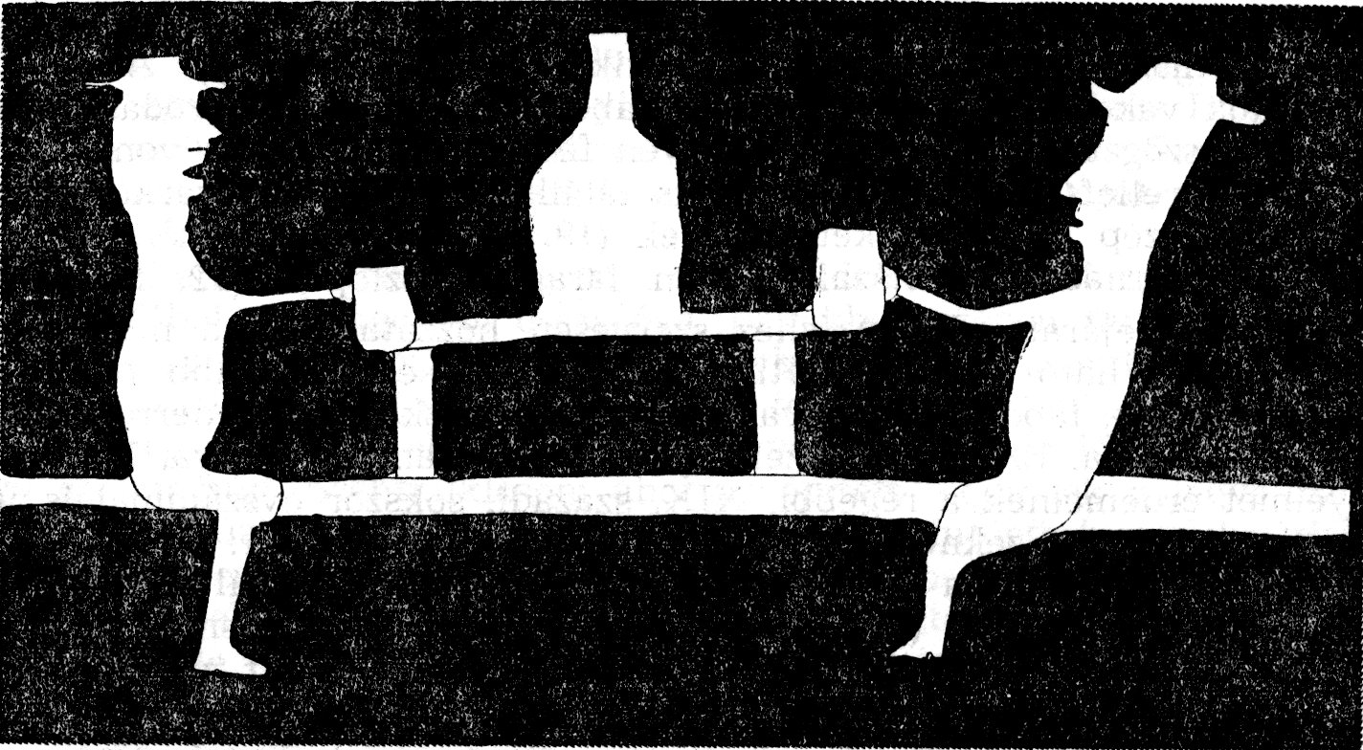
7. Borozók egy szalacsi pincekapu szemöldökfáján
gedi, a présházat nagyobbították meg, esetleg bővítették ki még egy
lakószobával, és így tették alkalmassá a hétvégi szabad idő kellemes el-
töltésére. Többfelé az így átalakított borpincéket vikendházaknak is ne-
vezik. Ugyanakkor nyomon követhető a gazdátlanul maradt pincék
pusztulási folyamata is, de örvendetes tény, hogy talán még több hely-
ségben találkozunk a közelmúltban kialakított olyan pincékkel, amelyek
a régi elvek alapján készültek.
A bor termelésére és öregbítésére készült pincék beszédes tanúi az
érmelléki lakosság hozzáértésének, ötletességének és ‒ nem utolsósor-
ban ‒ szépérzékének. Néprajzi értékük ‒ akárcsak az Érmellék régi
házaié ‒ nagyon jelentős. Szükséges volna teljes feltérképezésük,¹⁰ és
bizonyos csoportjait (elsősorban a szalacsi pincékre gondolunk) mint nép-
rajzi műemléket kellene védetté nyilvánítani és megőrizni.
JEGYZETEK
¹ Varga Gyula: Az érmelléki szőlőkultúra. (Bihari Dolgozatok. A Bihari Mú-
zeum Közleményei, 3.) Berettyóújfalu 1976.
² Györffy György: Az Árpád-kori Magyarország történeti földrajza. Bp. 1963.
I. 663. és 668. További helységekre vonatkozó adatok a megfelelő címszavaknál.
³ A székelyhídi pincék feltárásában nyújtott segítségért ezúton mondok kö-
szönetet Nánási Zoltán tanárnak és diákjainak; Asszonyvásáron Buzy Ambrus ta-
nárnak, Hegyközszentmiklóson Lenkei Gusztáv egészségügyi dolgozónak. Fontosabb
adatközlőim Adonyban Illés Imre (szül. 1892); Diószegen Szabó György (1945);
Dobrán Uszka Gábor; Értarcsán Virgil Sasca (1923); Hegyközszentmiklóson Ká-
szonyi Károly (1909); Ottományban Gergely András (1904) és Orosz József (1921);
Szalacson Kurila Gábor nádtető-készítő mester (1912), Poti Dezső és Somogyi Já-
nos (1906); Székelyhídon Brindea György (1937) és Szilágypéren Szakács Béla (1928).
⁴ Ballagi Károly ‒ Király Pál: Egyetemes földrajz. Bp. 1878. II. 306.
⁵ Bunyitai Vince: A váradi püspökség története... Nagyvárad 1884. III. 306.
⁶ A magyar nyelv történeti-etimológiai szótára. Bp. 1967. I. 222.
⁷ Szabó T. Attila: Erdélyi Magyar Szótörténeti Tár. Bukarest 1975. I. 555.
⁸ A nagyváradi Fáklya 1976-ban szervezett bihari gyermekmondóka-gyűjtési
pályázatának anyagából, Fábián Imre szíves közlése.
⁹ Ballagi ‒ Király, i.m. uo.
¹⁰ A feltérképezést Bihar megyében Tóth Zsuzsa, a Körösvidéki Múzeum
(Nagyvárad) muzeológusa nagy vonalakban már el is végezte: Repertoriul monu-
mentelor naturii, arheologice, istorice, etnografice, de arhitectură şi artă din ju-
deţul Bihor (borítékcím: Repertoriul monumentelor din judeţul Bihor). Oradea
1974. 258‒319. Monumente etnografice. Mivel jegyzéke helyi kiadványban jelent
meg és így talán nem mindenki számára könnyen hozzáférhető, valamint azért,
mert a pincékre vonatkozó adatai be vannak iktatva a másfajta néprajzi műem-
lékek sorába, alább kiemeljük közülük és összeállítjuk a borpincék adattárát. A
falu neve után ‒ néhány esetben ‒ a szerző által megadott helynevek: a pincék
helyének nevei sorakoznak. Ezeket követi ‒ vagy pontosan, vagy hozzávetőlege-
sen (kb.) ‒ a pincék száma. Némelykor hozzávetőleges szám sincs: sz(ám) n(élkül).
Mindenik falu adatait zárójelben az idézett kiadvány lapszáma zárja:
Albis: kb. 100 (259); Asszonyvására: Pinceerdő, kb. 150 (313); Bihardiószeg:
Padalja, 35 (277); Biharfélegyháza: kb. 30 (303); Biharpüspöki: Völgy, 50, Sárve-
rem, kb. 30 (294); Éradony: Kishegy, sz. n. (259); Érkeserű: Borszalma, Méraj,
Nagyhegy, kb. 150 (270); Értarcsa: Dorongos, Temetősor, Kis utca, Dombi pincék,
kb. 100 (312); Hegyközpályi: 30 (295); Hegyközszentimre: Tóti domb (?), több mint
100 (308); Hegyközszentmiklós: Öreghegy, Nagyhegy, kb. 200 (307); Hegyköztóttelek:
Pincesor, 30 (312‒313); Jankafalva: sz. n. (286); Kágya; Újsor, Báródomb, Kutyás-
zug, Kosárzug, Medvezug, 60 (267); Kiskereki: Botos kert (?), Öreghegy, 70 (269);
Monospetri: kb. 100 (296); Ottomány: Újsor, Nagyhegy, Kastélykert, Várhegy, több
mint 80 (294‒295); Szalacs: Nagyburga, Kisburga, Szeles. „Szalacson található az
Érmellék legfontosabb borpince-együttese. Több mint 900 pince van itt, közülük
856 kataszteri nyilvántartásban... Valamennyi domboldalba van beásva. Egy részük
kőfalú. Nagyon érdekesek a fa- és vasajtók. A legrégebbi, pincék 1803-as és 1807-es
datálásúak.” (304); Szentjobb: Hangyás, Kopaszhegy, Csuszan oldal (?), Nagy pince-
sor, Új pincesor vagy Rogerius, kb. 125 (307): Székelyhíd: Só út, Veresdomb, Ki-
rálykút utca, Csengős sikátor, Kápolnadomb, sz. n. (304). ‒ A felsorolt pincék szá-
mának végösszege 2340. Tóth Zsuzsa a biharpüspökiek és a kiskerekiek kivételével va-
lamennyi borpince mint néprajzi műemlék védetté nyilvánítását és ,,in situ” meg-
őrzését javasolja.
Dolgozatom már lezártam, amidőn megjelent Borbély Gábor, valamint
Gy. Szabó Gyula két kisebb közleménye: Borospincék az Érmelléken. Művelődés
XXXIII (1980). 11. sz. 34‒36. és A vén bakar nyomában. Bihari Napló 1980. de-
cemberi szám, 15.

